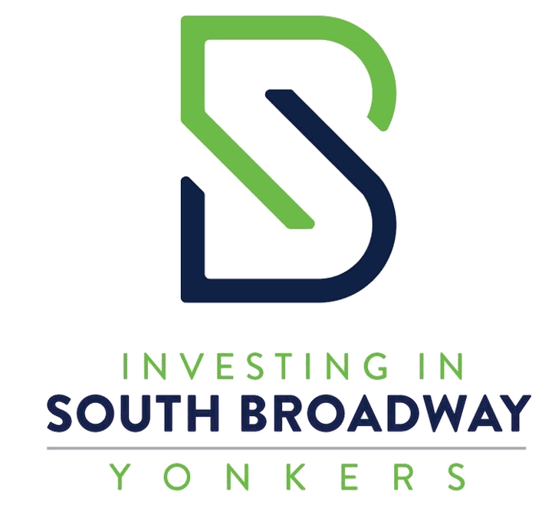

Encuesta Comunitaria de South Broadway
Ayude a la Ciudad a planificar los próximos 5 a 10 años
South Broadway forma parte de la vida cotidiana de Yonkers. Queremos escuchar a las personas que viven, trabajan, compran, viajan y pasan tiempo aquí. Sus respuestas ayudarán a orientar futuras conversaciones sobre los negocios, la vivienda, el transporte, los espacios públicos y el carácter del corredor.
Tiempo estimado: 7 minutos
1 ¿Cuál es su relación con South Broadway?
Seleccione todas las opciones que correspondan.
☐ Vivo en South Broadway o cerca de ella | ☐ Trabajo o estudio en South Broadway o cerca de ella
☐ Soy propietario/a u opero un negocio cercano | ☐ Compro, como o utilizo servicios cercanos
☐ Viajo por South Broadway para llegar a otros destinos | ☐ La visito ocasionalmente
☐ Actualmente no la visito con regularidad
☐ Otra: ________________________________________________
2 ¿Qué le gustaría ver más en South Broadway?
Elija hasta cinco opciones.
☐ Supermercados y opciones de alimentos frescos | ☐ Restaurantes, cafés y panaderías
☐ Tiendas locales y pequeños negocios | ☐ Servicios de salud y servicios personales
☐ Arte, cultura y entretenimiento | ☐ Parques, plazas y lugares de reunión
☐ Actividades y servicios para jóvenes | ☐ Recursos para adultos mayores
☐ Espacios comunitarios o educativos | ☐ Opciones de vivienda
☐ Empleos y oportunidades laborales | ☐ Otra

Prioridades de la Comunidad
3 ¿Cuáles son sus principales prioridades para mejorar South Broadway?
Elija hasta tres opciones.
☐ Apoyar a los negocios locales existentes | ☐ Atraer nuevas tiendas y servicios
☐ Mejorar la limpieza y el mantenimiento | ☐ Hacer más seguras las calles y aceras
☐ Mejorar el servicio de autobuses | ☐ Añadir árboles y espacios públicos de reunión
☐ Preservar el carácter del vecindario | ☐ Crear más opciones de vivienda
☐ Mejorar la apariencia de edificios y locales comerciales | ☐ Otra
4 ¿Qué tipos de vivienda, si alguno, deberían considerarse?
Elija hasta tres opciones.
☐ Apartamentos de alquiler asequibles | ☐ Viviendas para distintos niveles de ingresos
☐ Apartamentos a precio de mercado | ☐ Oportunidades para comprar una vivienda
☐ Viviendas para adultos mayores | ☐ Viviendas accesibles
☐ Viviendas sobre tiendas y negocios | ☐ No añadir viviendas
☐ No estoy seguro/a | ☐ Otra
¿Dónde, si en algún lugar, sería apropiado añadir viviendas?
☐ Entrada Norte | ☐ Área de la Estación Ludlow
☐ Calle Principal de South Broadway | ☐ Entrada Sur
☐ En todo el corredor | ☐ En ninguna parte del corredor
☐ No estoy seguro/a
5 ¿Qué mejoras de transporte y de las calles son más importantes?
Elija hasta tres opciones.
☐ Cruces peatonales más seguros | ☐ Aceras mejor mantenidas o más anchas
☐ Mejor iluminación | ☐ Servicio de autobuses más confiable
☐ Pantallas con llegadas de autobuses en tiempo real | ☐ Conexiones más seguras para bicicletas
☐ Mejoras de accesibilidad conforme a la ADA | ☐ Medidas para reducir la velocidad del tránsito
☐ Más estacionamiento | ☐ Mejores áreas de entrega y carga
☐ Árboles, bancos y jardinería en las calles | ☐ Otra

Encuentre Su Sección
Use este mapa cuando una pregunta le pida indicar dónde podría ser apropiada una idea o un tipo de desarrollo. Los colores aparecen de norte a sur a lo largo de South Broadway.
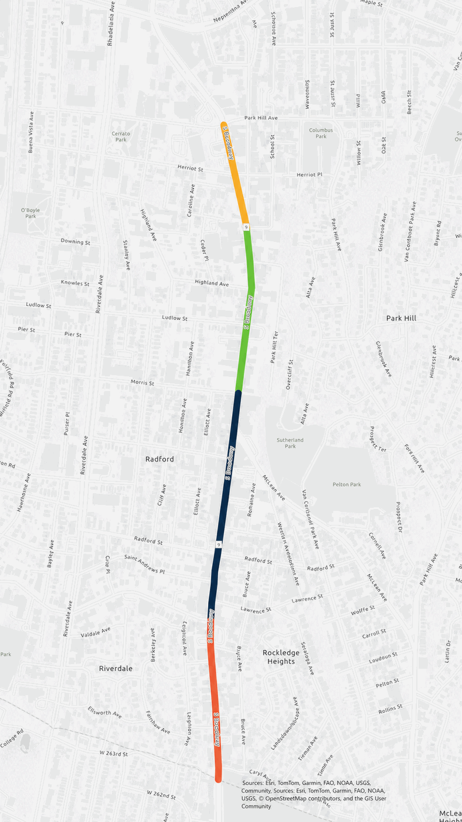
■ Entrada Norte - de Park Hill Avenue a Bright Place
■ Área de la Estación Ludlow - de Bright Place a Morris Street
■ Calle Principal de South Broadway - de Morris Street a Valentine Lane
■ Entrada Sur - de Valentine Lane a Caryl Avenue
Estas secciones son una herramienta de planificación para organizar los comentarios. No crean nuevas reglas para ninguna cuadra.

Ejemplos de Desarrollo
South Broadway podría permanecer mayormente como está hoy o cambiar gradualmente para incluir más negocios, viviendas y mejoras en las calles. Estas fotografías muestran distintas posibilidades, no proyectos propuestos. Para cada ejemplo, díganos si le gustaría ver más lugares similares y dónde podrían ser apropiados.
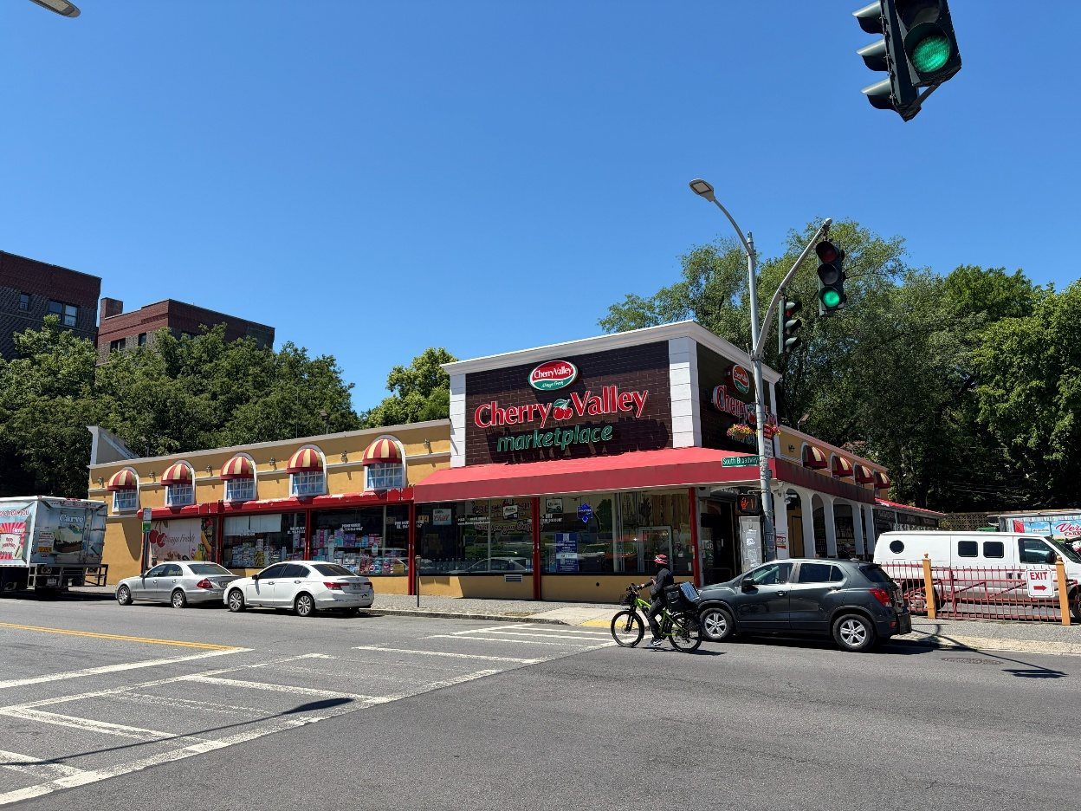
Ejemplo A Mantener los edificios mayormente como están
Un negocio de un piso sin viviendas encima.
¿Le gustaría ver más lugares como este a lo largo de South Broadway?
☐ Definitivamente sí ☐ Probablemente sí ☐ No estoy seguro/a ☐ Probablemente no ☐ Definitivamente no
Si respondió que sí, ¿dónde sería más apropiado?
☐ Entrada Norte ☐ Área de la Estación Ludlow ☐ Calle Principal de South Broadway ☐ Entrada Sur ☐ En cualquier lugar apropiado
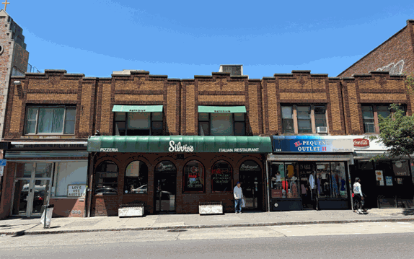
Ejemplo B Locales comerciales de pequeña escala
Tiendas o restaurantes en edificios de aproximadamente dos pisos.
¿Le gustaría ver más lugares como este a lo largo de South Broadway?
☐ Definitivamente sí ☐ Probablemente sí ☐ No estoy seguro/a ☐ Probablemente no ☐ Definitivamente no
Si respondió que sí, ¿dónde sería más apropiado?
☐ Entrada Norte ☐ Área de la Estación Ludlow ☐ Calle Principal de South Broadway ☐ Entrada Sur ☐ En cualquier lugar apropiado

Ejemplos de Desarrollo
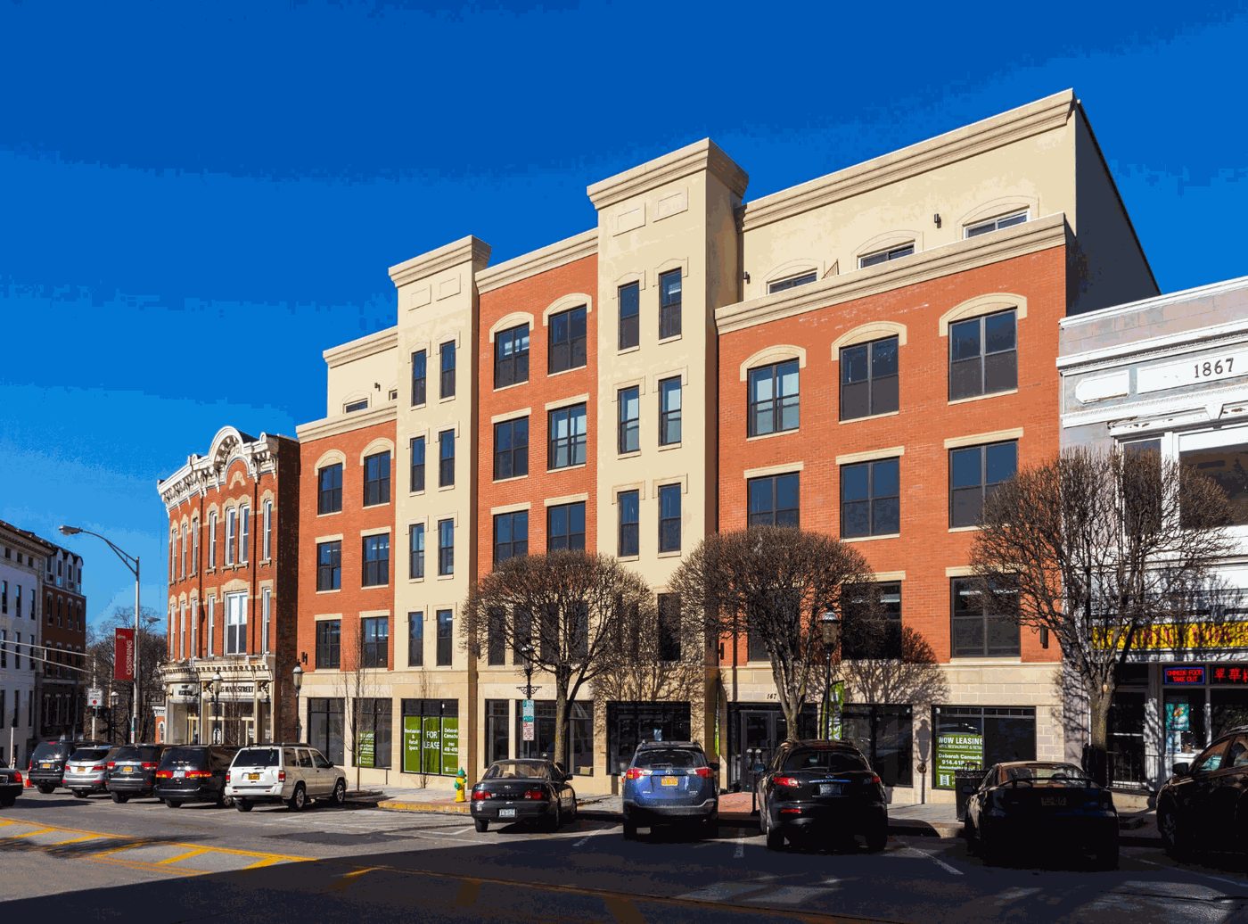
Ejemplo C Crecimiento moderado con viviendas sobre tiendas
Un edificio de aproximadamente cinco pisos, con negocios a nivel de calle y apartamentos arriba.
¿Le gustaría ver más lugares como este a lo largo de South Broadway?
☐ Definitivamente sí ☐ Probablemente sí ☐ No estoy seguro/a ☐ Probablemente no ☐ Definitivamente no
Si respondió que sí, ¿dónde sería más apropiado?
☐ Entrada Norte ☐ Área de la Estación Ludlow ☐ Calle Principal de South Broadway ☐ Entrada Sur ☐ En cualquier lugar apropiado
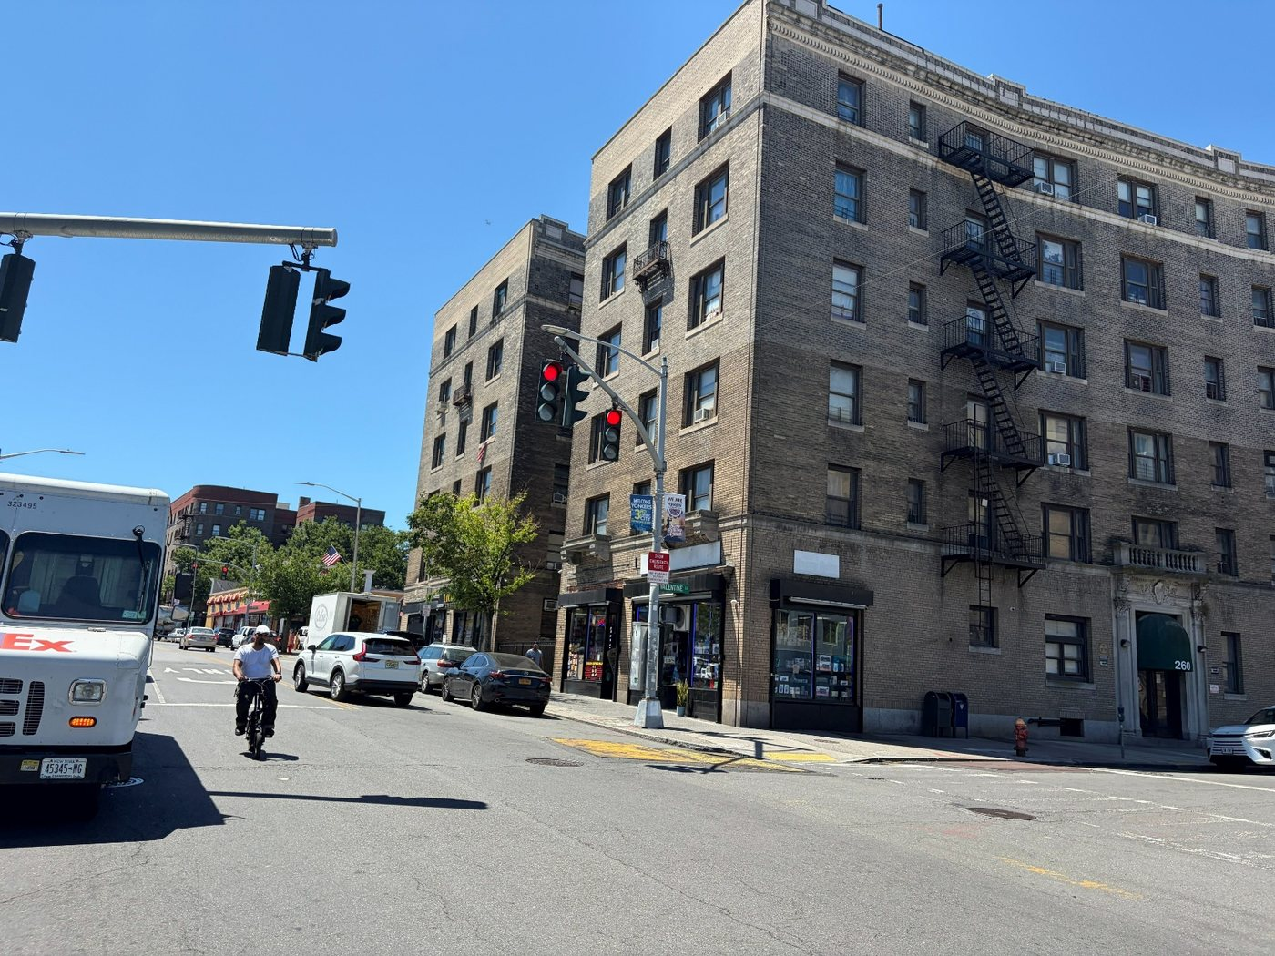
Ejemplo D Desarrollo mixto de mayor altura
Un edificio de aproximadamente seis pisos, con negocios a nivel de calle y apartamentos arriba.
¿Le gustaría ver más lugares como este a lo largo de South Broadway?
☐ Definitivamente sí ☐ Probablemente sí ☐ No estoy seguro/a ☐ Probablemente no ☐ Definitivamente no
Si respondió que sí, ¿dónde sería más apropiado?
☐ Entrada Norte ☐ Área de la Estación Ludlow ☐ Calle Principal de South Broadway ☐ Entrada Sur ☐ En cualquier lugar apropiado

Ejemplos de Desarrollo
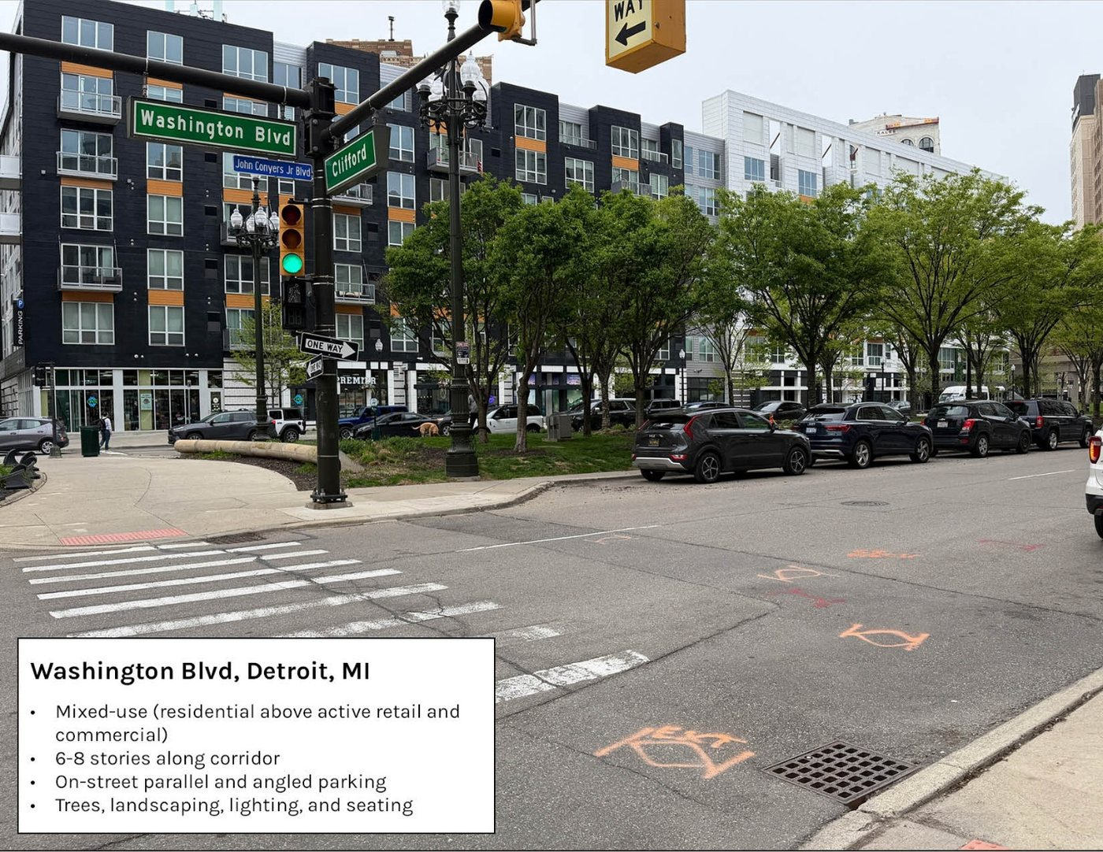
Ejemplo E Un corredor comercial más completamente rediseñado
Viviendas y locales comerciales combinados con árboles, aceras, espacio público y estacionamiento organizado.
¿Le gustaría ver más lugares como este a lo largo de South Broadway?
☐ Definitivamente sí ☐ Probablemente sí ☐ No estoy seguro/a ☐ Probablemente no ☐ Definitivamente no
Si respondió que sí, ¿dónde sería más apropiado?
☐ Entrada Norte ☐ Área de la Estación Ludlow ☐ Calle Principal de South Broadway ☐ Entrada Sur ☐ En cualquier lugar apropiado

Ejemplos de Desarrollo
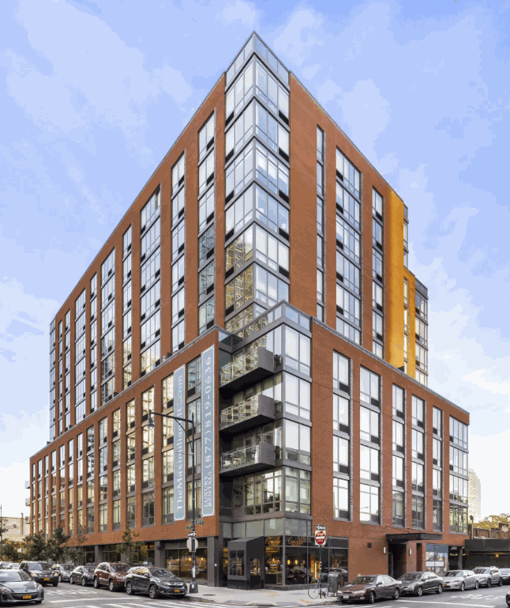
Ejemplo F Edificio mixto de mayor altura
Un edificio de aproximadamente 12 pisos, con apartamentos sobre negocios a nivel de calle.
¿Le gustaría ver más lugares como este a lo largo de South Broadway?
☐ Definitivamente sí ☐ Probablemente sí ☐ No estoy seguro/a ☐ Probablemente no ☐ Definitivamente no
Si respondió que sí, ¿dónde sería más apropiado?
☐ Entrada Norte ☐ Área de la Estación Ludlow ☐ Calle Principal de South Broadway ☐ Entrada Sur ☐ En cualquier lugar apropiado
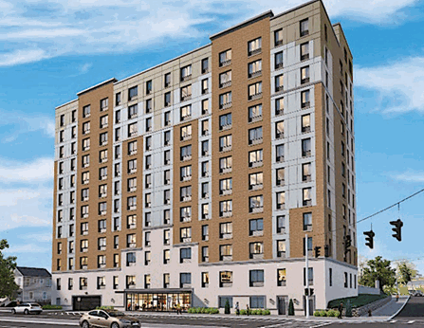
Ejemplo G Edificio de apartamentos propuesto en Riverdale
Un edificio de apartamentos de mayor altura propuesto, mostrado como ejemplo de escala y diseño.
¿Le gustaría ver más lugares como este a lo largo de South Broadway?
☐ Definitivamente sí ☐ Probablemente sí ☐ No estoy seguro/a ☐ Probablemente no ☐ Definitivamente no
Si respondió que sí, ¿dónde sería más apropiado?
☐ Entrada Norte ☐ Área de la Estación Ludlow ☐ Calle Principal de South Broadway ☐ Entrada Sur ☐ En cualquier lugar apropiado
¿Qué influyó en sus respuestas?
☐ Altura del edificio | ☐ Tiendas y negocios
☐ Vivienda | ☐ Arquitectura o apariencia
☐ Árboles y espacio público | ☐ Diseño de aceras y calles
☐ Estacionamiento o tránsito | ☐ Otra
¿Hay algo que le haya gustado o disgustado especialmente de estos ejemplos?
_________________________________________________________________________________________________________
_________________________________________________________________________________________________________
6 ¿Qué más debería entender la Ciudad sobre South Broadway mientras planifica para el futuro?
Opcional.
_________________________________________________________________________________________________________

Información Opcional
Estas preguntas nos ayudan a entender si estamos escuchando a distintos sectores de la comunidad. Puede completar la encuesta sin proporcionar información de contacto.
Rango de edad (opcional)
☐ Menor de 18 ☐ 18–24 ☐ 25–34 ☐ 35–44 ☐ 45–54
☐ 55–64 ☐ 65–74 ☐ 75 años o más ☐ Prefiero no responder
Código postal: ________________________________________________________
Calle transversal o sección de South Broadway más cercana: ______________________________________________
Correo electrónico para recibir actualizaciones: ________________________________________________________

